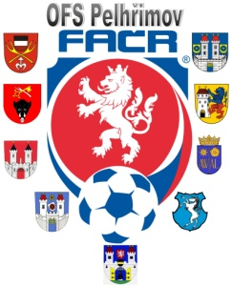

Fotbalová Asociace české republiky

Okresní fotbalový svaz PELHŘIMOV, Friedova 1464, 393 01, Pelhřimov

Úřední zpráva DK č. 22 - 2016/2017

Datum: 30.5.2017

DK OFS:

Hazmuka Jaromír (Senožaty), 3 SU ZCN od 31.5.2017, poplatek 150 Kč. utkání 2016613A2A1901

§ 48/3 HNCH

Šimek Lukáš (Jiřice), 3 SU ZCN od 31.5.2017, poplatek 150 Kč. utkání 2016613A2A1901

§ 48/3 HNCH

Oddíl SK Obrataň (6130211) se trestá pokutou 1.500 Kč, § 56/2 a kontumací utkání Košetice B – Obrataň B 3:0 !!!

Fenár Michal (80021463), Lukavec, žádosti o odložení podmíněného zbytku trestu se vyhovuje, 2 SU ZCP do 30.9.2017, poplatek 150 Kč

§ 39

Pokuty budou dávány na sběrné účty klubů !!!

POTRESTÁNÍ SE MOHOU ODVOLAT DLE DŘ § 104 !!!

Zapsal: Milan Reich Václav Hrkal: sekretář VV OFS předseda DK OFS

